工信印刷ERP-G6.0
-------------ERP系统基本操作
目录
一．登录ERP系统 1
二．系统查询、数据统计 3
三．系统长见问题解决方法 6
业务不使用手册 8
四．业务流程图 8
五. 印前管理 9
1．印前制作单 9
2．印前打样单 10
六．客户档案管理 11
七．订单信息管理 13
八．客户信誉度管理 19
九．客户投诉管理 20
十．客户预存款管理 20

一．登录ERP系统
1）在浏览器中输入，例如：http://101.201.210.148:200/login.aspx，按Enter 键，进入登录页面，输入用户名：gongxin和密码：111；如图1-1所示：
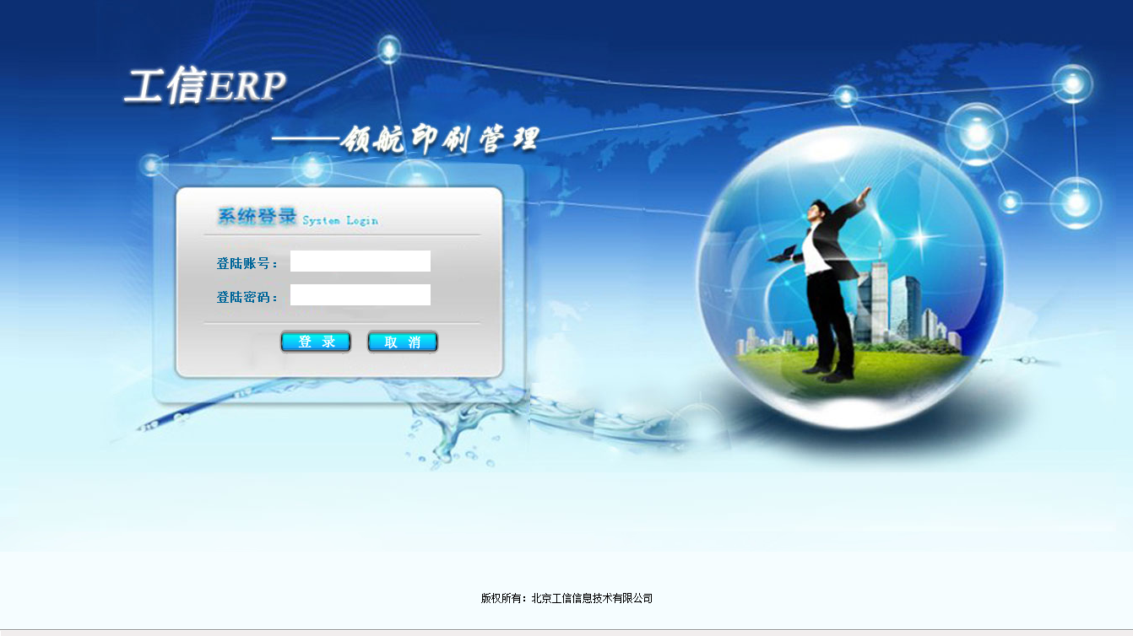
图1-1
2）进入ERP系统桌面
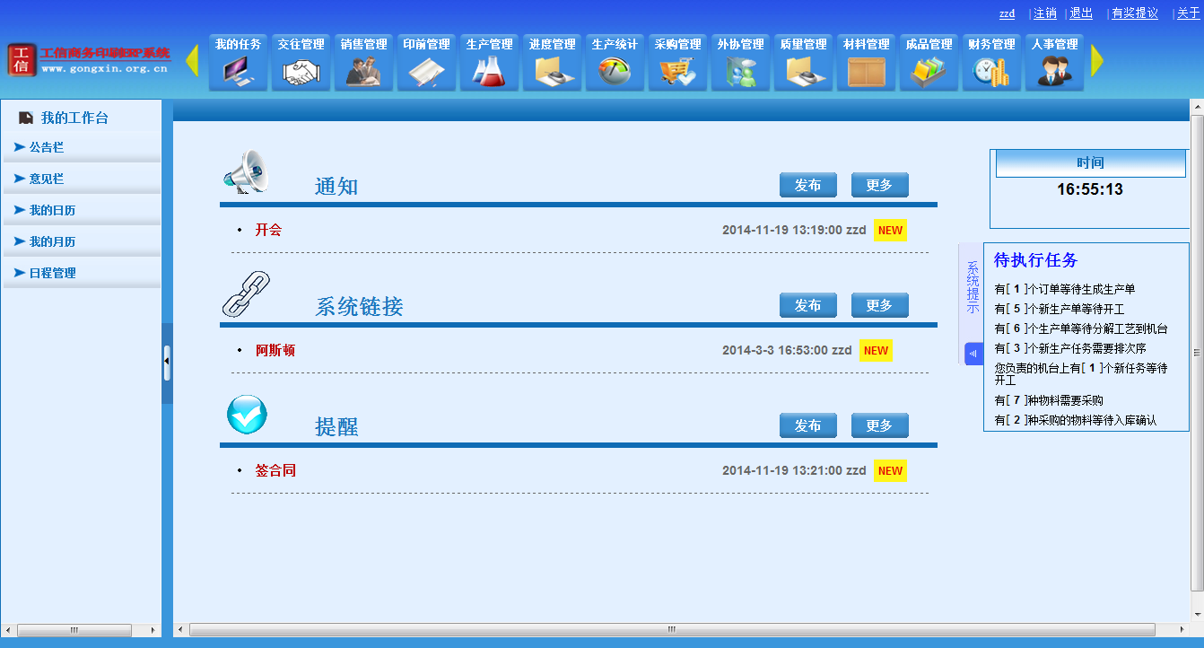
图1-2

ERP系统桌面介绍：

通 知：公司有什么通知的消息可以通过此窗口发布新的消息；
操作流程：我的任务-在通知下-单击发布-在内容一栏中黏贴要发布的网址，输入标题，保存即可，访问的时候鼠标单击标题即可。
删除通知：单击通知栏下的更多，进入主页选择并单击右下角的删除按钮。

链 接：友情链接，此链接可以链接合作伙伴的公司网站及其他网站。
添加链接和删除链接同通知的增删方法。

意 见 栏：客户对系统有什么建议可以，通过意见栏，把建议填写在意见卡中，并发送在我公司的公司邮箱中，我公司通过查看邮箱处理信息。
发表意见：在系统桌面的右上角，有4个按钮，即：用户名、注销、退出、有奖提议、关于，单击 有奖提议 ，在弹出的建议编辑卡中，按照模块、功能、页面、修改要求、希望工期等顺序填写修改要求，填写完成并保存信息。保存后，在我的任务-意见栏主页面中，单击发送，在弹出的提示框中，输入邮箱用户、邮箱密码，如QQ邮箱等，单击确定，完成发送。
意见删除：我的任务-意见栏-选择要删除的意见-单击右下角的删除按钮。

日程管理：主页是对我们在日常工作中，比较重要的事情，怕忘记，可以做个记录，并设置提醒日期，系统会按照您所设置的日期做相应的提醒。
添加日程：我的任务-日程管理-增加-编辑信息-保存即可。
删除日程：我的任务-日程管理-单击日程前面的的小铅笔头按钮 -单击删除按钮。
修改日程：我的任务-日程管理-单击日程前面的的小铅笔头按钮 -编辑-保存。

自动提醒：就是系统左边弹出的待执行任务，单击所弹出的提醒信息，可以指到指定的页面，对相应的信息做处理。

二．系统查询、数据统计
说明：下文实例所含引号“”，为标识文字所用，不含检索只用；下文五种检索方法在本系统都通用。各部门参考此方法进行数据统计工作。

1、数据查询
系统提供查询的模式有：全字段模糊查询、模糊查询、精确查询、介于查询、组合查询。
全字段模糊查询：用户需制定查询的字段为“全部” ，在查询条件输入框内输入相应的查询的值，系统将收索所有的信息项进行全字段的模糊查询。
例如：查询“北京工信息信息有限公司”这个客户的所有订单，如图（1-1）所示，在检索框中输入客户名称，单击按钮，完成检索。
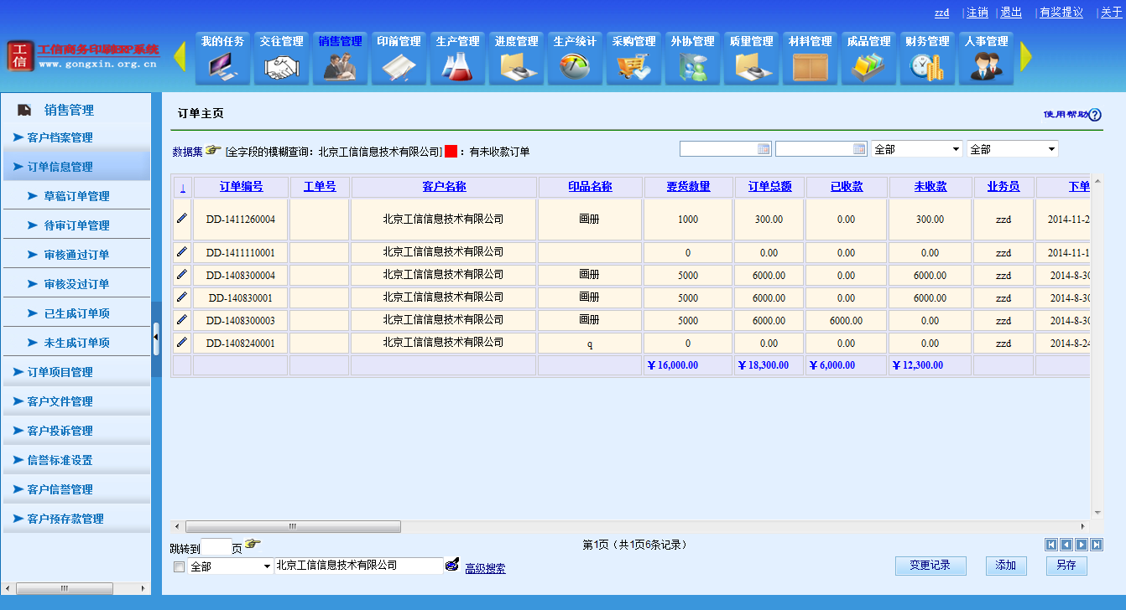
图（2-1）
精确查询：这种查询是等值查询，用户指定字段的值等于查询的指定值，其中包括字符串的等于，数值的等于，时间的等于，用户需注意这种等为绝对的等，用户需留意数据的数值的精度，如交往时间的精度到分钟。
例如：查询“北京工信息信息有限公司”这个客户的所有订单，在订单主页左下角的“全部”选项卡中选择“客户名称”；在旁边的检索框中输入客户名称“北京工信息信息有限公司”，单击按钮，即可查出这个客户的所有订单。如图（2-2）所示：
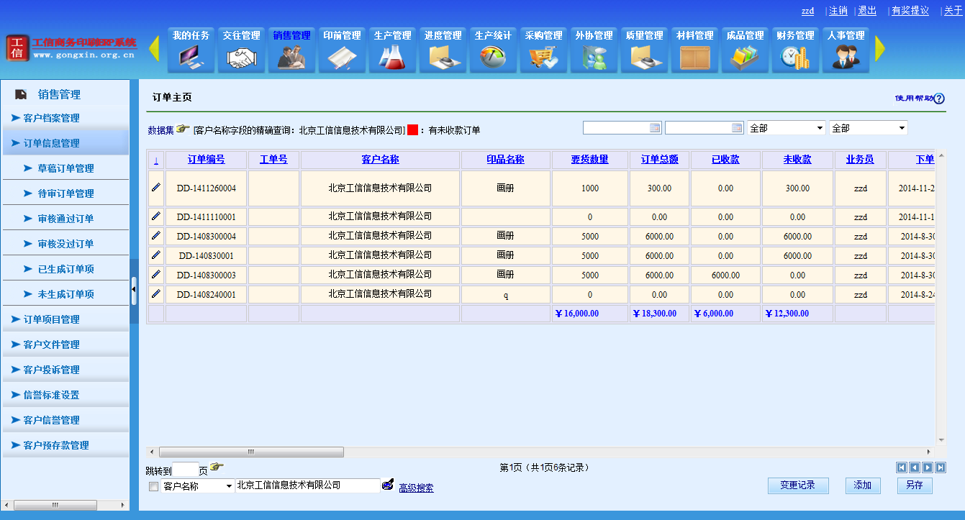
图（2-2）
模糊查询：模糊查询是针对字符型的数据，对于时间、金额、数量的数据类型不支持。系统提供了一个模糊的匹配符“%”,该字符匹配任何多的字符数据。例：条件值为（北京%）是指查询指定字段以“北京”打头的所有数据，条件值为（%科技有限公司）是指查询指定字段以“科技有限公司”结尾的所有数据，条件值为（%工信%）是指查询指定字段存在“工信”的所有数据。
例如：查询所有包含“工信”或“%工信%”的所有客户的订单，在精确条件为全部的状态下，在订单主页下边的检索框中输入“工信”，单击按钮，就能完成检索任务，包含麦迪这个两个字段的所有客户的订单都呈现出来了。如图（2-3）所示：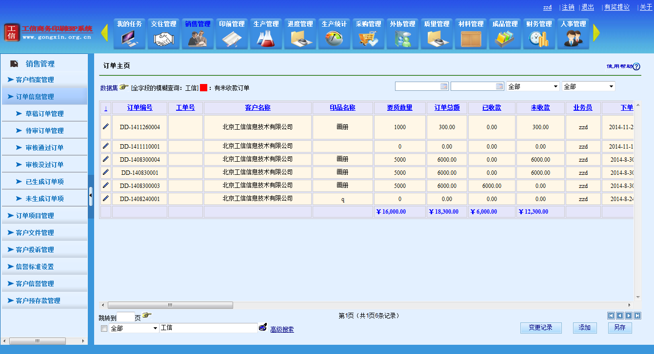
图（2-3）
介于查询：系统提供介于符号“~”来支持介于查询，系统识别“~”认为大于等于前者，小于后者。当“~”前没有信息，系统认为仅小于，当“~”后没有信息，系统认为仅大于等于。介于查询对于时间、数量的数据查询很有用，当然系统也支持字符型数据的介于查询。例：条件值为（200~1000）是指查询指定字段数据值大于等于200小于1000的数据。
例如：查询 要货数量 在1000~10000的所有订单，在订单主页下边的全部条件选项卡中，选择要货数量 ，在自定义检索框中输入：1000~10000；便可完成检索任务。如图（2-4）所示：
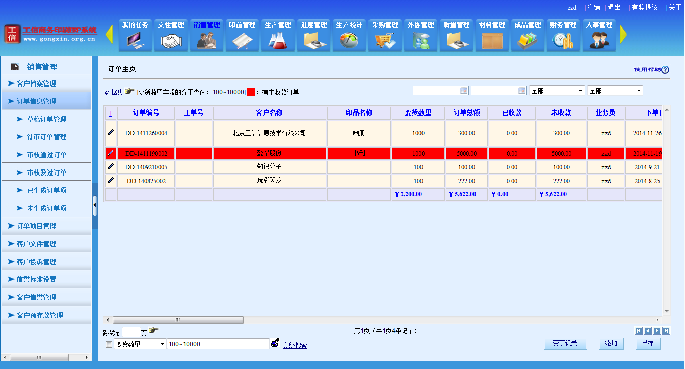
图（2-4）
组合查询：系统提供高级的查询来支持数据的组合查询，用户 点击“高级查询”，在各个条件中输入查询的条件值，条件值也支持“%”（模糊匹配）和“~”（介于）符号。点击 检索 即可获得查询的结果集。
例如：查询“北京工信息信息有限公司”这个客户的所有订单！
操作方法：在订单信息管理主页，单击 ，在弹出的框中，下单日期写成如下格式：2014-11-08~ 2014-11-08；在客户名称一栏写上客户名称“北京工信息信息有限公司”，单击“检索”，即可检索出这个客户本月的所有单子，如图（2-5）所示：
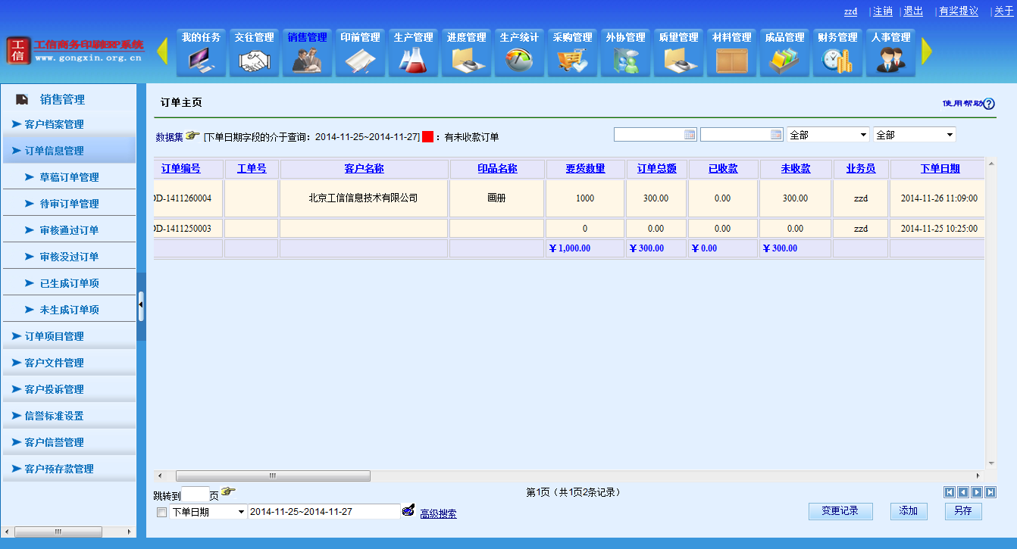
图（2-5）

三．系统长见问题解决方法
（1）如何进入ERP系统？
解：我们的系统是有B/S架构写成的，是通过网页的形式，来显示整个软件的操作系统，所以，我们的ERP客户端是一个普通的网站，如果您的电脑上没有网站，您可以到服务器主机（也就是我们工程师过来安装系统的那台电脑，如果是租赁我们公司的服务器请联系北京工信）；主机的桌面上有个ERP登录的快捷方式，双击鼠标左键打开，用笔抄写，网页地址栏上面的ERP地址，到自己电脑上打开Internet Explorer，浏览器，在地址栏中输入您刚才抄写的ERP地址，按键盘上的Enter键，即可打开ERP登录界面，输入您个人的用户名和密码，单击登录按钮，即可。
如果您电脑桌面上有快捷方式，您只要直接双击此快捷方式即可打开登录页面，登录进入系统；
如果您桌面上的ERP登录快捷方式不小心删掉了，那您打开您的Internet Explorer浏览器，在该浏览器的收藏夹中找，找到单击右键选择发送的桌面快捷方式，打开登录即可。
（2）如何从第一页翻到第二页，从第二页翻到第三页，连续的翻页？如何翻到最后一页，从最后一页翻到首页？
解：打开系统，登录进入界面，比如，订单主页，单击订单管理显示当前页，在当前的页面右下角有四个小箭头，两边两个带杠箭头一左一右，中间两个小箭头一左一右，，单击向右的小箭头，向下翻一页；单击向左的小箭头，向上翻一页；单击右边带杠的小箭头，表示翻到最后一页；单击最左边带杠的小箭头表示翻到首页。
（3）如何翻到我们想要指定的页数，如从第1页一次翻到第10页？
解：在订单主页的左下角有个小框，旁边有个小手一样的图标在这个框中输入你要跳转的页面，如跳转到第10页，在此框中输入10，单击小手按钮，就跳转到指定的页面了。
（4）如何查看每个订单或者其他单据的详细页面？
解：查询订单详细页面的信息（除了在定单主页查看外），还可以单击：销售管理-订单管理-在订单主页的最左边一列，订单编号的左边，有一列小铅笔头，这个就是用来，查看每个订单的详细信息，同时也是对订单进行编辑、删除、变更、审核、再版、生成生产单等的唯一途径。
（5）如何设置系统中所有选项的数据？
解：打开ERP登录界面，登录ERP系统，在系统管理中，除了工序编码、工种编码、机台编码和系统用户添加，权限分配之外，本系统在系统编码中还提供了61中自定义编码方式，可以单击系统编码、对任何一种编码进行修改、删除、增加操作，编制好这些系统编码之后，我们的系统就可以正式使用了。
例如：物料种类的添加、删除、修改。
系统管理——系统编码——物料种类——进入物料种类主页。
增加：在主页的右下角有个增加按钮，可以直接增加，写上物料种类名称，如白卡纸等，单击保存按钮，保存即可
修改：单击物料种类编号前面的小铅笔头按钮，打开后，单击下面的编辑按钮，修改内容后，单击保存即可；
删除：在物料种类详细页面，单击物料种类复选框，选中物料种类，单击删除按钮，确认删除即可。 （注：其他系统编码添加方法一致）
（6）如何删除订单？
解：有着几种订单：草稿订单、审核通过的订单、已生产生产单或外协单，该单以及加工完成送货结算的订单；
草稿订单：草稿订单删除很容易，直接进入订单主页，单击小铅笔头按钮，打开后，单击删除按钮即可。
审核通过的订单：要由业务主管，对改订单进行反审核（审核不过），可可以删除订单，删除方法和删除草稿订单方法一致。
已生成生产单的订单：如果该生产单处于待审核状态，可以有生产部门人员删除生产单，得到业务主管的许可，反审核之后才可以删除此订单；如果该订单已经生成生产单，并且已经开工生产完成，已经形成成品入库并做送货处理，且已经结清账目了，那就删起来比较费事了！首先，由财务部许可删除结算单，获得成品仓管许可，成品出库冲红，产出出库单，成品入库冲红删除入库单，获得材料仓库许可，进行材料出库冲红，删除出库单，由工程部删除排产单，由生产主管，对生产单进行反审核并删除删除生产单，由业务主管对订单进行反审核，才可以删除此订单。
注：新增业务，在系统中顺着流程操作，删除数据时，逆着流程操作。
（7）如何对系统中的各个列表进行升序或者降序排列？
解：直接单击各页面主页表头文字即可。单击一次是升序，再单击一次是降序排列。
（8）如何把所有订单中，草稿、待审、不过、通过的单子分开查看？如何把所有新单、返单等分开查看？
解：按照上述数据统计中的精确查询方法操作，可以分类；
（9）打开ERP系统，添加任何数据保存时，都是提示保存失败，然后下面有一大堆红色英文字母，什么意思，该如何处理？
解：改系统数据库所在盘符因日久而未清理，储存了大量文件或ERP备份数据，要解决此办法，清理改数据库所在的盘符中的其他文件即可。本系统的数据库在：D：/Program Files/Microsoft SQL Server/MSSQL10_50.MSSQLSERVER/MSSQL/DATA中，改数据库勿动，清理该盘下面的其他大文件即可。
（10）我的ERP无论是在本地还是在客户端都打不开，网络很正常，只有打开ERP系统才显示网页无法显示，怎么解决？
解决方案：
警 告：如果使用注册表编辑器或其他方法错误地修改了注册表，则可能导致严重问题。这些问题可能需要重新安装操作系统才能解决。Microsoft 不能保证您可以解决这些问题。修改注册表需要您自担风险。如果自己无法解决，请联系北京工信信息技术有限公司。
- 以下优化建议在减轻此问题方面很有帮助：
- 启动注册表编辑器 (Regedt32.exe)。
- 在注册表中找到并单击以下注册表项：
- HKEY_LOCAL_MACHINE\System\CurrentControlSet\Control\Session Manager\Memory Management
- 在“编辑”菜单上，单击“添加数值”，然后添加以下注册表值：
- 数值名称：PoolUsageMaximum
- 数据类型：REG_DWORD
- 基数：十进制
- 数值数据：60
- 将该值设置为 60 可以通知内存管理器在达到 PagedPoolMax 的 60% 而不是默认设置 80% 时开始修整过程。如果 60％ 的阈值不足以处理活动中的高峰，请将此设置减小到 50％ 或 40％。
- 数值名称：PagedPoolSize
- 数据类型：REG_DWORD
- 基数：十六进制
- 数值数据：0xFFFFFFFF
- 将 PagedPoolSize 设置为 0xFFFFFFFF 可为计算机分配最大的页面缓冲池以取代其他资源。
- 退出注册表编辑器。
- 重新启动服务器，以使更改生效。

业务不使用手册

四．业务流程图
图（4-1）

五. 印前管理

1．印前制作单
制作单增加：印前管理-制作单列表-增加-进入制作单编辑页面如图（5-1-1）-保存即可。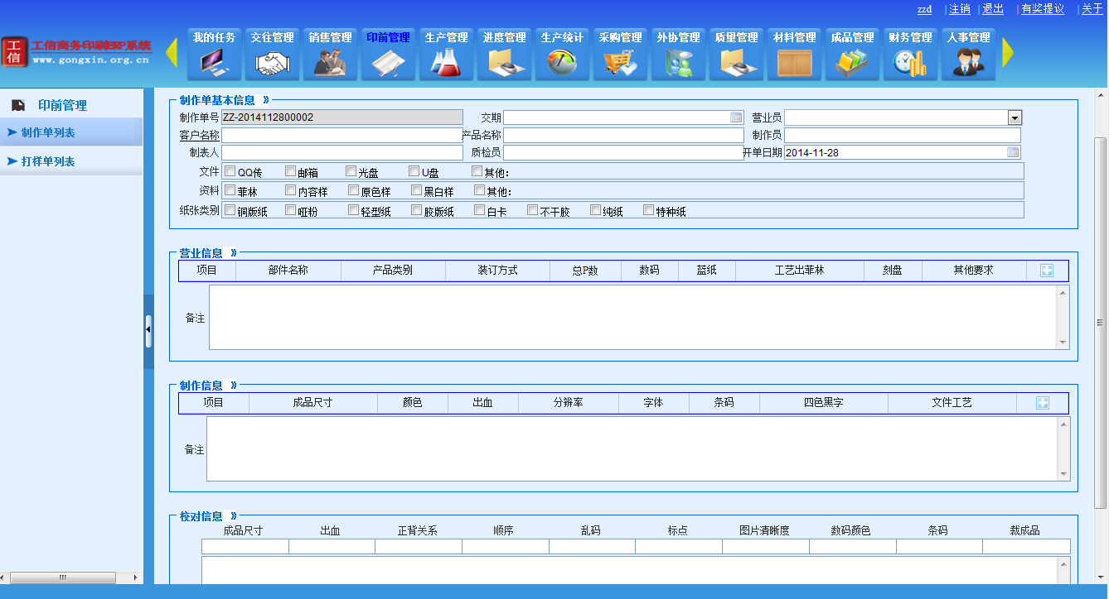
图（5-1-1）
制作单变更：印前管理-制作单列表-在制作单主页，变更列单击新建功能，如图（5-1-2）进入变更编辑页面，如图（5-1-3）-编辑信息并保存，此时新建按钮变成了查看按钮如图（5-1-2），查看变更信息，即可查看变更后的信息
注：制作单只可作废，不能删除；打印直接选择制单，并选择右下角的打印按钮即可。
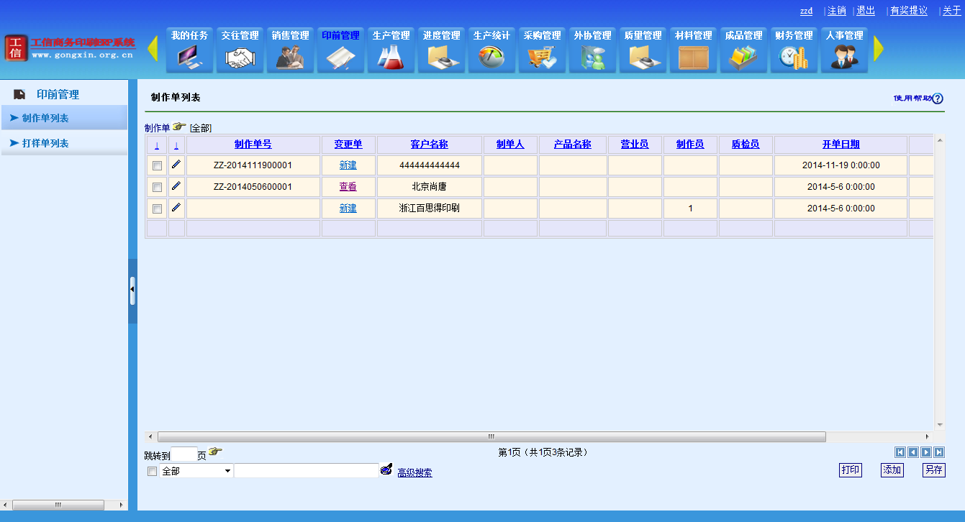
图（5-1-2）
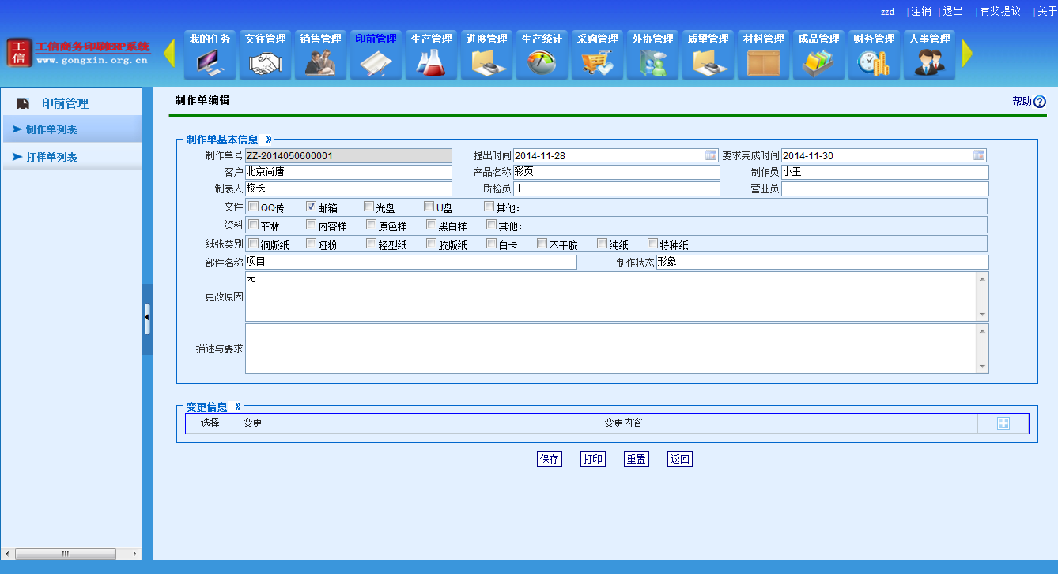图（5-1-3）

2．印前打样单
打样单增加：印前管理-打样单列表-增加-进入打样单编辑页面如图（5-2-1）-保存-提交即可。
注：打样单号自动生成，日期系统默认；评估金额不能小于0；项目明细按号，可增加一行填写信息；打样单不可删除，只可作废。
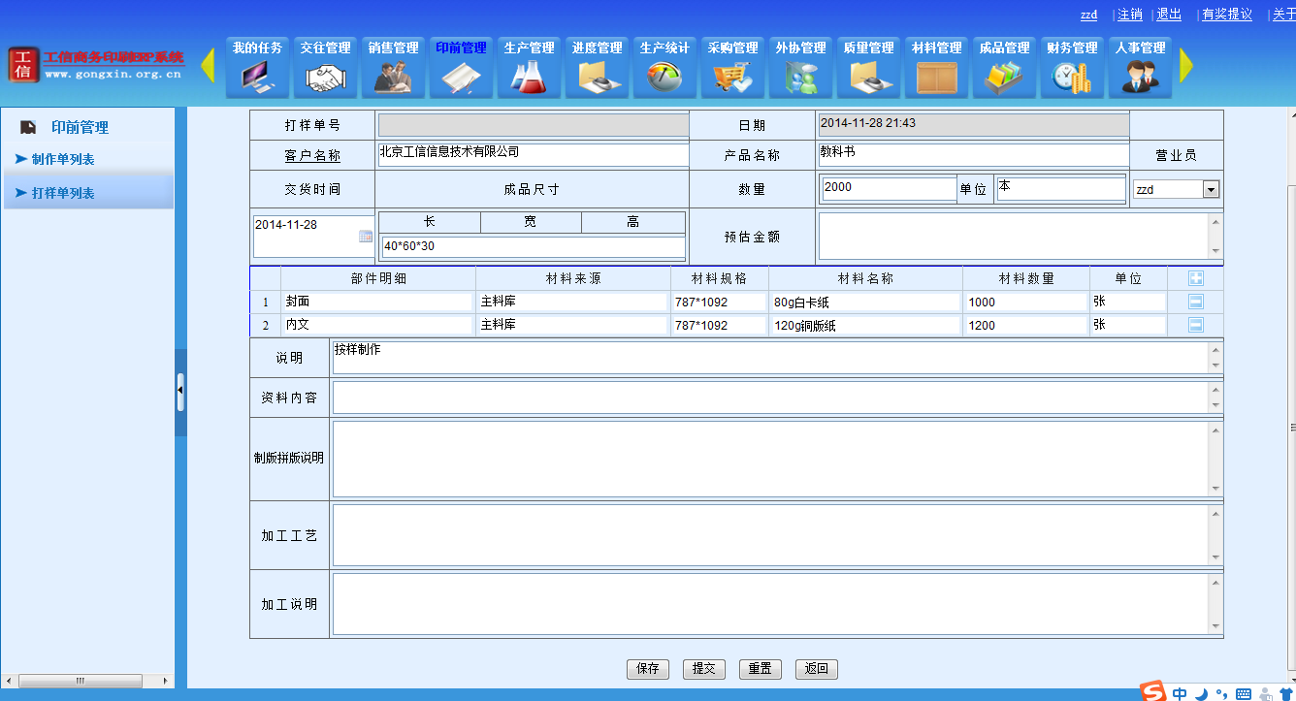图（5-2-1）
打样单打印
印前管理-打样单列表-单击按钮-单击右下角的打印按钮，便可打印出来，如图（5-2-2）
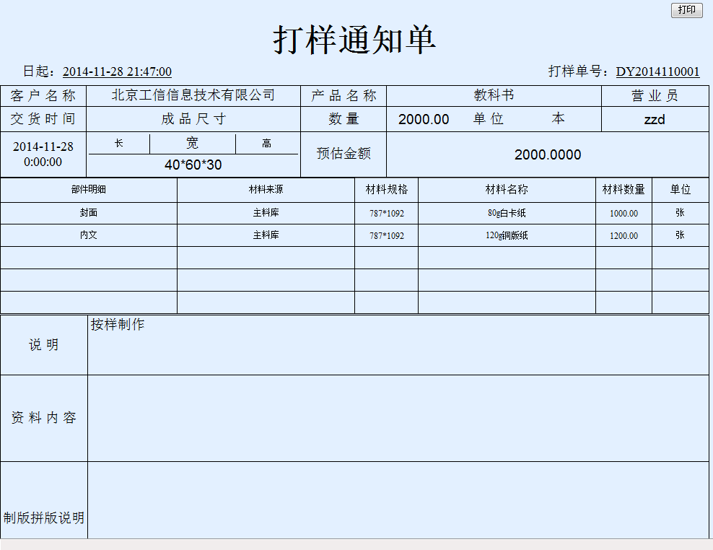
图（5-2-2）

六．客户档案管理
  - 添加客户档案：销售管理-客户档案管理-添加-保存。如图（6-1）
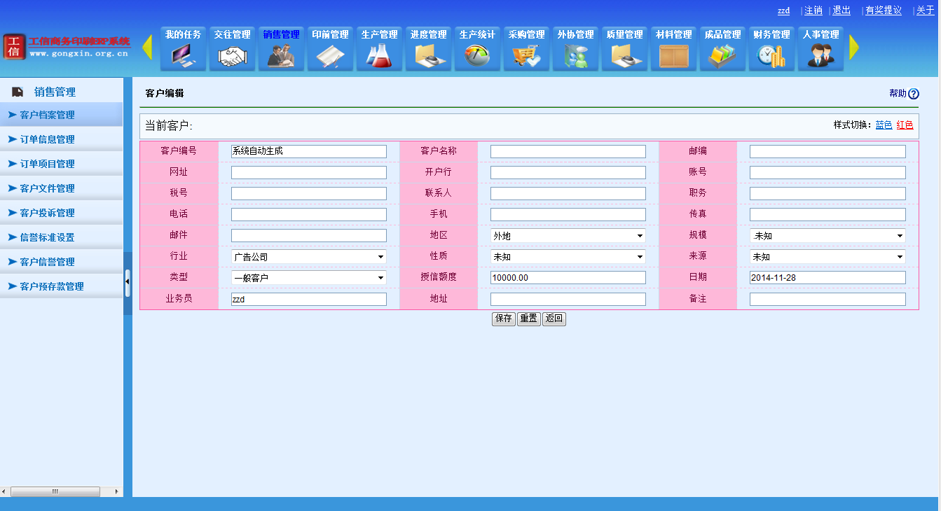
图（6-1）
注：
    - 客户档案信息不全部填写，也能保存；
    - “性质”、“规模”、“行业”、“地区”、“来源”、“等级”可以自定义，并可以用作报表中心里面相关报表生成时的维度；
    - 系统不允许有相同名称的客户档案存在，如果新增的客户与系统中某客户重名，系统会提示保存失败；
    - 可以根据您的兴趣在图（6-2）右上角改变表格的样式。
  - 删除客户档案：销售管理-客户档案管理-点击目标客户左端的“”-删除；如图（6-2）
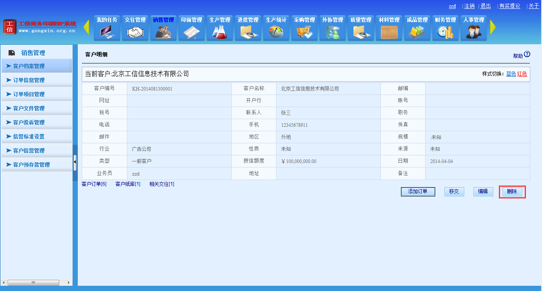
图（6-2）
注：
    - 本系统不允许删除与别的功能有数据联系的数据，要删除某条数据，必须从下往上把与之关联的所有数据都删除掉才能删除根记录；

  - 修改客户档案：销售管理-客户档案管理-点击目标客户左端的“”-编辑-保存；如图（6-2）

  - 查寻客户档案：查询客户档案有两种方法：一是模糊查询，二是高级查询；
模糊查询：销售管理-客户档案管理-在页面下方的空白框里录入查询条件-点击“”；
高级查询：销售管理-客户档案管理-高级搜索-在弹出的多个空白框里录入查询条件-点击“检索”；如图（6-2）
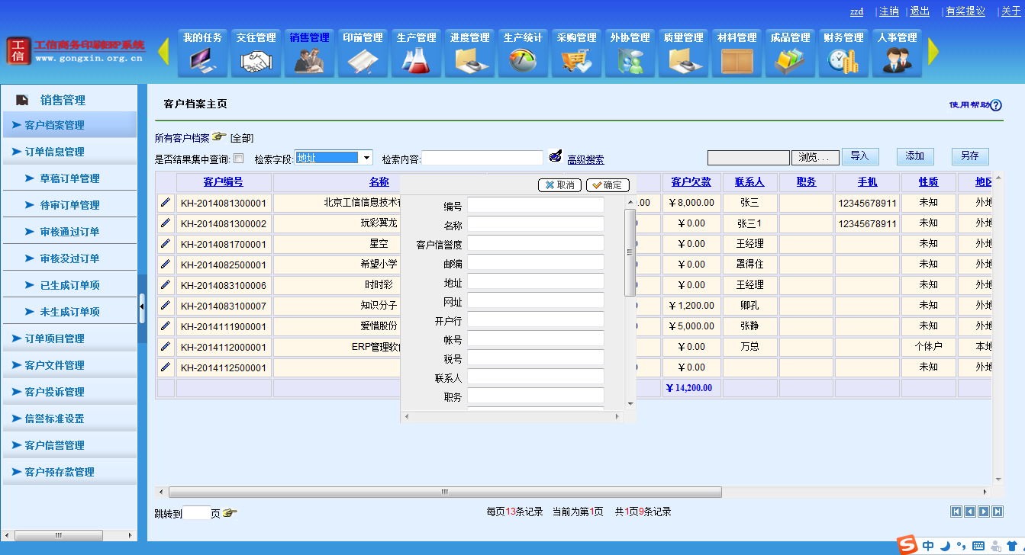
图（6-2）
注：
    - 模糊查询能查询出符合单一条件的所有记录；
    - 高级搜索能查询出符合多个条件的所有记录；
    - 在高级搜索中，如果记不清某查询条件的内容，可以在查询条件前或后或前后都加上模糊查询通配符“%”；
  - 客户档案排序：销售管理-客户档案管理-把光标放在要排序的信息项上面-点击；
注：
    - 系统可以实现列表上所有信息项的升序和降序排序；
  - 另存客户档案：销售管理-客户档案管理-另存-保存-录入保存路径-保存；
注：
    - 本功能可以包当前列表信息保存为excel文件，使用户可以灵活编辑列表内容；

七．订单信息管理
说明：
1）添加订单分为2步，一是添加订单基本信息，二是添加订单项目信息。一个订单上可能会有n个用纸、用版、印刷方式、加放各不同的印刷项目。
2）添加订单有两种方法：一是在客户档案详细页面中点击添加订单，进入订单编辑页面，添加订单基本信息保存，并提交审核；二是在订单信息管理主页面的右下角，增加订单信息，并保存信息。
- 订单基本信息管理
- 添加：销售管理-订单管理-添加-保存。如图（7-1）
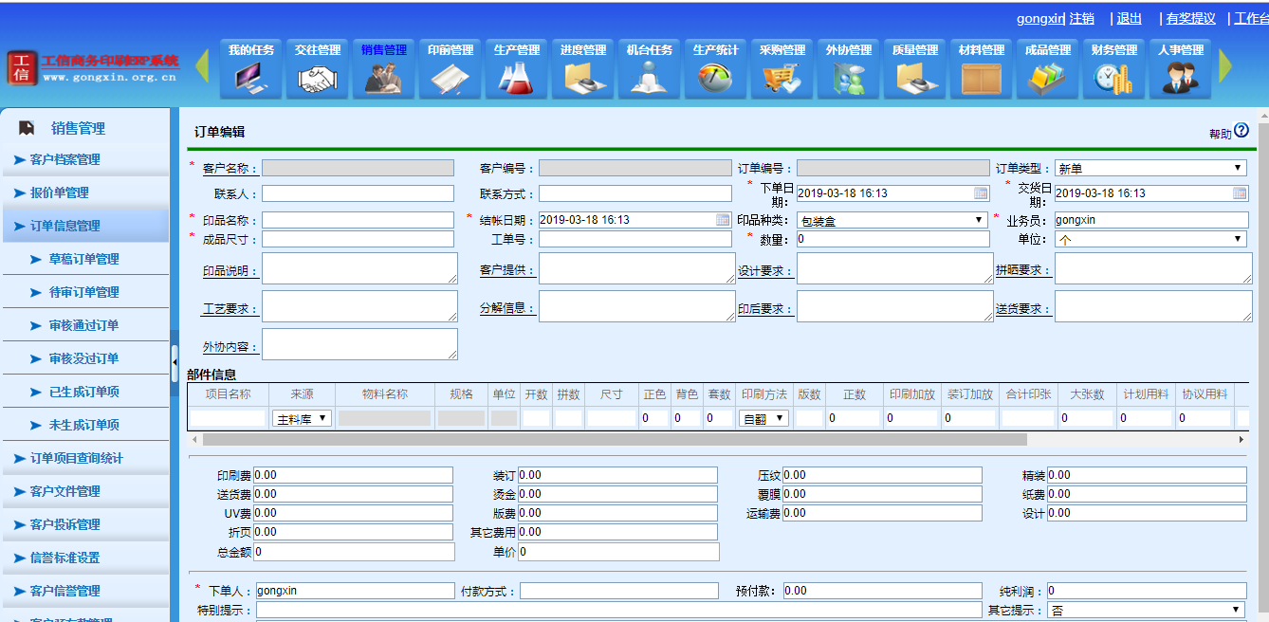
图（7-1）
注：
    - 客户编号：把光标放在“客户编号”这几个字上面，点击一下，在弹出的客户列表中，选择目标客户，客户编号、客户名称都会自动提取过来。选择方法是点击目标客户左边的圆。如果客户太多，在客户列表里面不好查找，就需要在弹出的客户列表上方的查询空白框里面录入该客户的关键字，然后检索出来，再做选择。关于查询，请参照客户档案查询功能说明。
    - 订单编号：自动产生，每天一个大流水。
    - 订单类型：下拉菜单选择，方便以后统计各类订单的营业额、收付款和利润。
    - 印品种类：下拉菜单选择，如：书刊、票据、彩页、彩盒等。方便以后统计各种印品的营业额、收付款和利润。
    - 业务员：默认当前用户的名称，可以修改。此项很重要，必须认真填写，它参与后面的业务员业绩考核。
    - 数量：必须录入阿拉伯数字，不能填写汉字，否则保存失败。
    - 单位：下拉选择，如本、包、令等。
    - 印品说明、客户提供、设计制作要求、拼晒要求、印刷工艺要求、质检要求、印后要求、送货包装要求：系统编码，下拉选择，可以单选、多选并可以临时自由编辑。多选时请注意同时按住“ctrl”键。
    - 设计费制作费、版费、印刷费、后加工费、纸费、其他费：自由填写，数值型字段，是订单报表中分项产值统计表的数据的来源。在系统编码中，这六项费用的名称可以自定义。
    - 付款方式：默认如下条款，客户可以根据实际填写完整，以备查询。“签订合同之日，客户预付全款的 %作为制作费；制作完成，向客户交付打印的正式样稿时，客户支付全款的 %；文件经客户签字定稿后，客户支付全款的 %；印刷完成后，客户带足余款提货，本公司概不赊欠。如有专色，烫金银等，价格另议。”
    - 特别提示：默认如下条款，客户可以根据实际填写完整。以备查询。“本公司不鼓励用户自带纸进行印刷，如果自带纸印刷，导致出现相关的印刷质量问题和本公司设备问题，均由客户负责。”
    - 相关公式：印张正数=数量/拼数；
自翻：当正背=1+1，拼数=2时，那么取其中的一个数字乘以拼数=版数；
即：1*2=2；版数=2；
当正背=2+1，拼数=2时，那么取其中最大一个数字乘以拼数=版数；
即：2*2=4；版数=4；
当正背=2+3，拼数=2时，那么取其中最大一个数字乘以拼数=版数；
即：3*2=6,；版数为6；
正反：正色+背色*套数=版数
天地翻：和自翻相同；
单面印刷：和正反的计算方式相同。
- 订单删除：销售管理-订单管理-点击目标客户左端的“”-删除；如图（7-2）
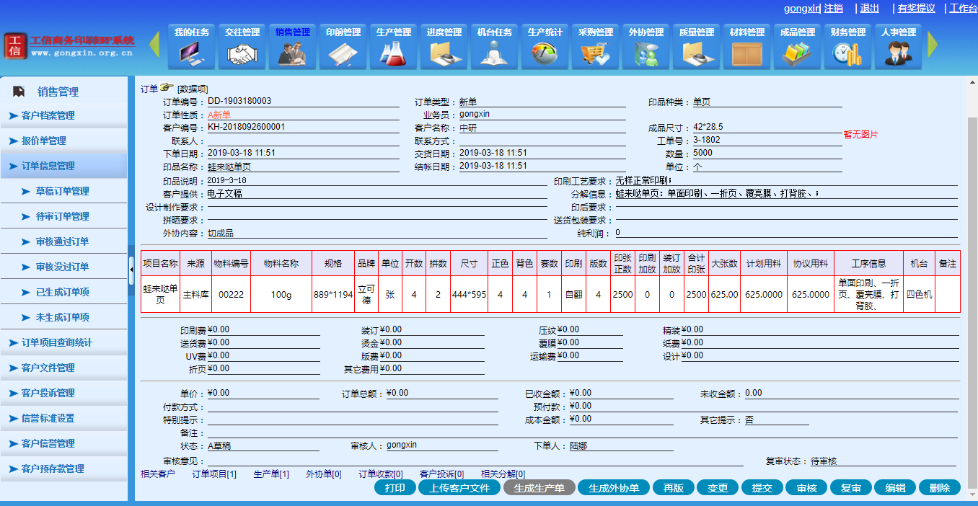
图（7-2）
注：
    - 本系统不允许删除与别的功能有数据联系的数据，要删除某条数据，必须从下往上把与之关联的所有数据都删除掉才能删除根记录；
- 订单编辑：销售管理-订单管理-点击某订单左端的-编辑-保存。如图（7-2）
- 订单查询：查询订单有四种情况：一是单条件模糊查询，二是单条件精确查询，三是高级查询，四是数据区间或时间段区间查询；
- 单条件模糊查询：销售管理-订单管理-在页面下方的空白框里录入查询条件-点击“”；如图（7-3）
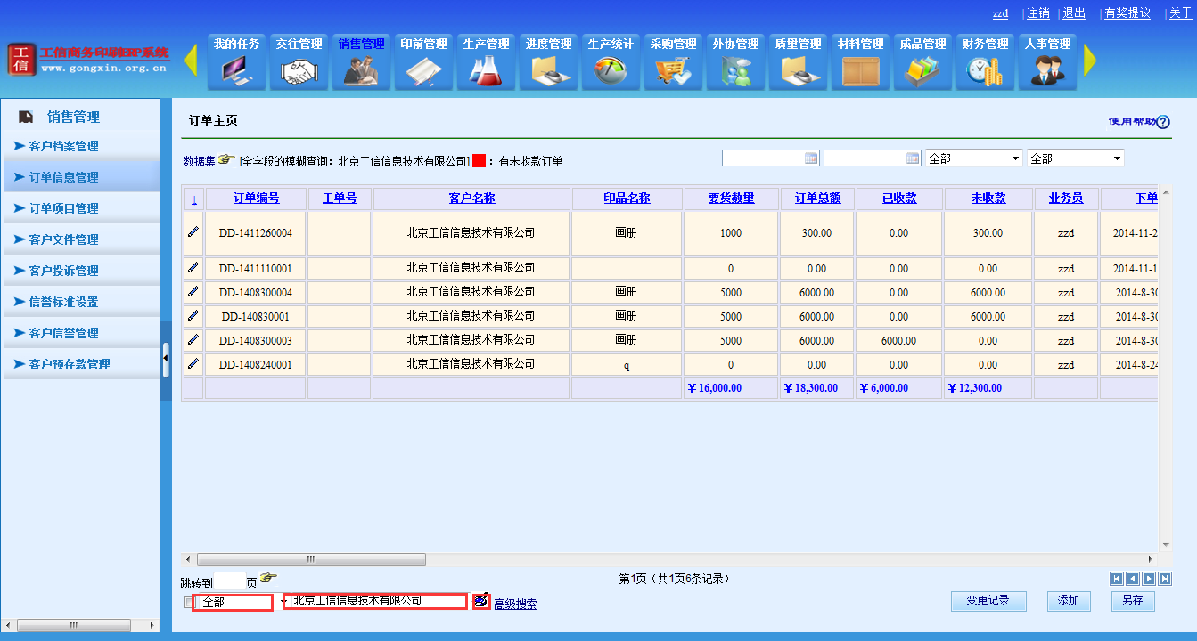
图（7-3）
- 单条件精确查询：销售管理-订单管理-在页面下方的查询条件选项中选择一个，然后在后面的空白框里录入查询条件-点击“”；如图（7-4）
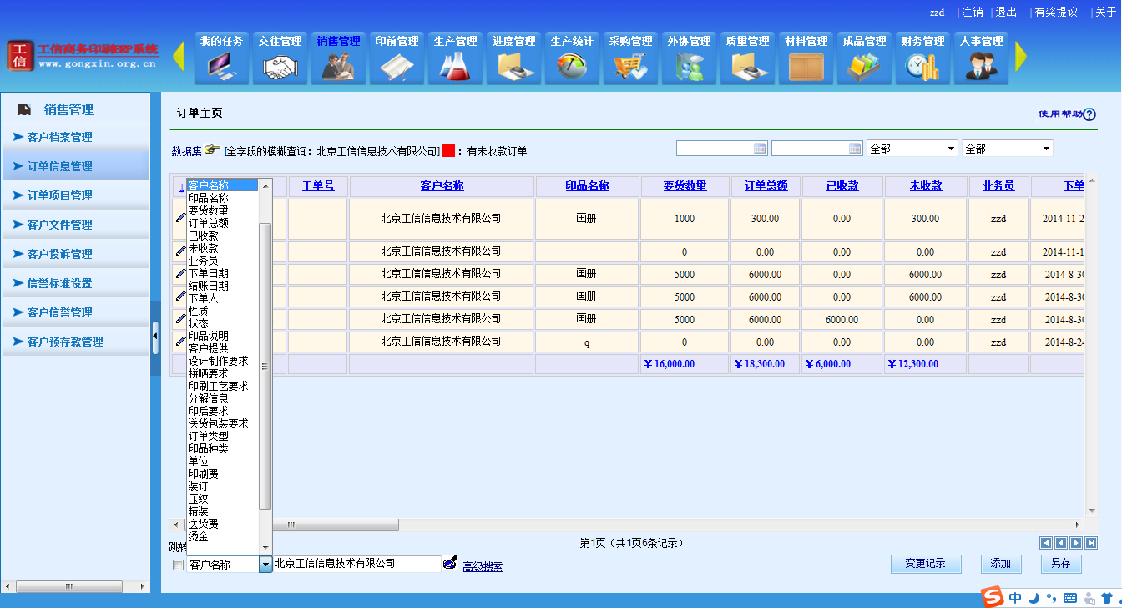
图（7-4）
- 高级查询：销售管理-订单管理-高级搜索-在弹出的多个空白框里录入查询条件-点击“检索”；如图（7-5）所示：
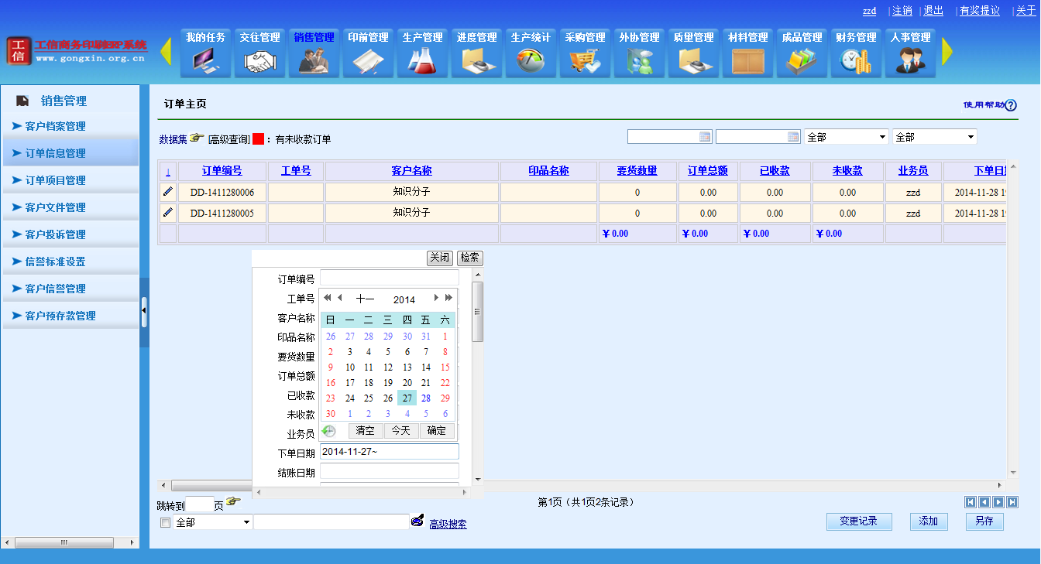
图（7-5）

- 数据区间或时间段区间查询：在相关查询框中输入区间下限，再输入一个“~”，再输入上限即可。例如查询3月份的订单，先在精确查询选项中选中下单日期，再在后面的空白框中录入“2014-11-01~2014-11-30”；或者查询有欠款的订单：先在精确查询选项中选中未付金额，再在后面的空白框中录入“1~”即可（下限不输入就是无限），“1~”就是未付金额大于1小于无限。如图（7-5）所示。
注：
    - 模糊查询能查询出符合单一条件的所有记录；
    - 高级搜索能查询出符合多个条件的所有记录；
    - 在高级搜索中，如果记不清某查询条件的内容，可以在查询条件前或后或前后都加上模糊查询通配符“%”；
- 订单排序：销售管理订单管理-把光标放在要排序的信息项上面-点击；如图（7-5）所示。
注：
    - 系统可以实现列表上所有信息项的升序和降序排序；
- 订单另存：销售管理-订单管理-另存-保存-录入保存路径-保存；如图（7-5）所示。
注：
    - 本功能可以包当前列表信息保存为excel文件，使用户可以灵活编辑列表内容；
- 订单项目
- 添加订单项目：销售管理-订单管理-点击某订单左端的-订单项目-添加-保存。
如图（7-6）所示
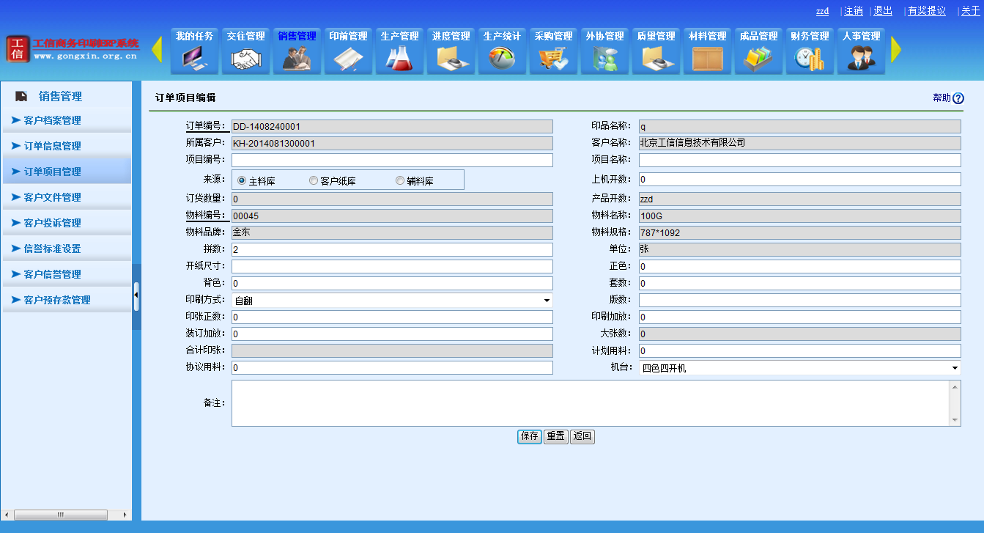
图（7-6）
诸如用料和数量及工艺内容都在订单项目中录入，一个订单可以有n条订单项目，例如封面、内文、彩插等都是一个个的项目。
注：
    - 订单编号、印品名称、所属客户、客户名称：从订单上提取；
    - 项目名称：自由填写，必填项。
    - 来源：在本厂纸库、客户纸库和原材料库里选择。选择了哪一项，在下面的物料编号里就会弹出哪一项里面所有的物料列表；
    - 物料编号：从库存管理模块的物料基础档案功能里面选择。把光标放在物料编号标题上，点击一下，就会弹出物料档案列表，从中选择需要的物料。选择方法是点击目标物料左边的圆。如果物料太多，在物料列表里面不好查找，就需要在弹出的物料列表上方的查询空白框里面录入该物料的关键字，然后检索出来，再做选择。关于查询，请参照客户档案查询功能说明。所有在“物料档案管理”里面添加过的物料档案都会出现在这个列表里面，而不管物料有没有库存量。该列表同时展示每种物料的当前库存量和实际可用数量。实际可用数量=当前库存量-待出库物料数量（已开生产单尚未确认领料的数量）。
    - 物料名称、规格、品牌、单位：随着物料编号一起从物料档案中提取。
    - 数量：阿拉伯数字。填写业务员与客户确定的用纸数量；
    - 开数：填写印刷机的开数；
    - 上机数：阿拉伯数字。填写实际投纸数量；
    - 颜色：自由填写，如4/4
    - 版别：自由填写，如正反、滚翻、自翻版、单面等或者新版，再生版等。
    - 版数：自由填写，用版数量。如5*200.
    - 印刷加放、装订加放、正数：阿拉伯数字，自由填写。
    - 合计数量=印刷加放+装订加放+正数
完毕之后，保存〉相关订单〉订单项目〉添加，添加第二条订单项目。
所有订单项目填写完毕，保存〉相关订单〉打印，预览该订单。
一般情况下，业务部往往只填写订单项目名称、用料名称和协议用纸数量，但开数、版别、版数、加放数往往不填。
如果没有问题，则可以提交业务经理审核。审核通过的订单生产调度可以看到，可以生成生产单。
- 删除、编辑、查询、排序和另存订单项目：参照客户档案的删除、编辑、查询、排序和另存。
- 提交订单：销售管理-订单管理-点击某订单左端的-提交。
没提交的订单状态为“草稿”，提交后的订单状态为“待审”。“待审”的订单业务经理可以看到，业务员不能修改。
- 审核订单：销售管理-订单管理-点击某订单左端的-审核-通过-保存；或者销售管理-订单管理-点击某订单左端的-审核-不通过-保存。
注：
- 审核不通过的订单业务员可以修改，审核通过的订单生产调度可以看见并能生成生产单。
- 设置客户信誉度标准
1）信誉标准的添加：销售管理-客户信誉度标准设置-添加-保存。
注：
客户信誉度有三个属性：平均回款周期下限天数、平均回款周期上限天数、该区间信誉等级，上下限天数必须是数字。相邻信誉等级的上下限必须是连续的，如0-5为“AAAAA”级，6-15为“AAAA”级等，无论分为多少等级，最末一个信誉等级必须为“A”级。
回款周期是某订单的最后一笔回款与订单签单日期之间的差额。某客户多个订单的回款周期除以订单数就是该客户的平均回款周期。系统会自动判定某客户的平均回款周期在哪个信誉等级对应的回款周期里，并以此判定每个客户的信誉等级。
2）信誉标准的删除：销售管理-客户标准信誉设置-点击目标右端的“”-删除；
- 信誉标准的编辑：销售管理-客户标准信誉设置-点击目标右端的“”-编辑-保存；

八．客户信誉度管理
销售管理-客户信誉度管理-计算-录入起至日期-计算-保存。如图（8-1）所示：
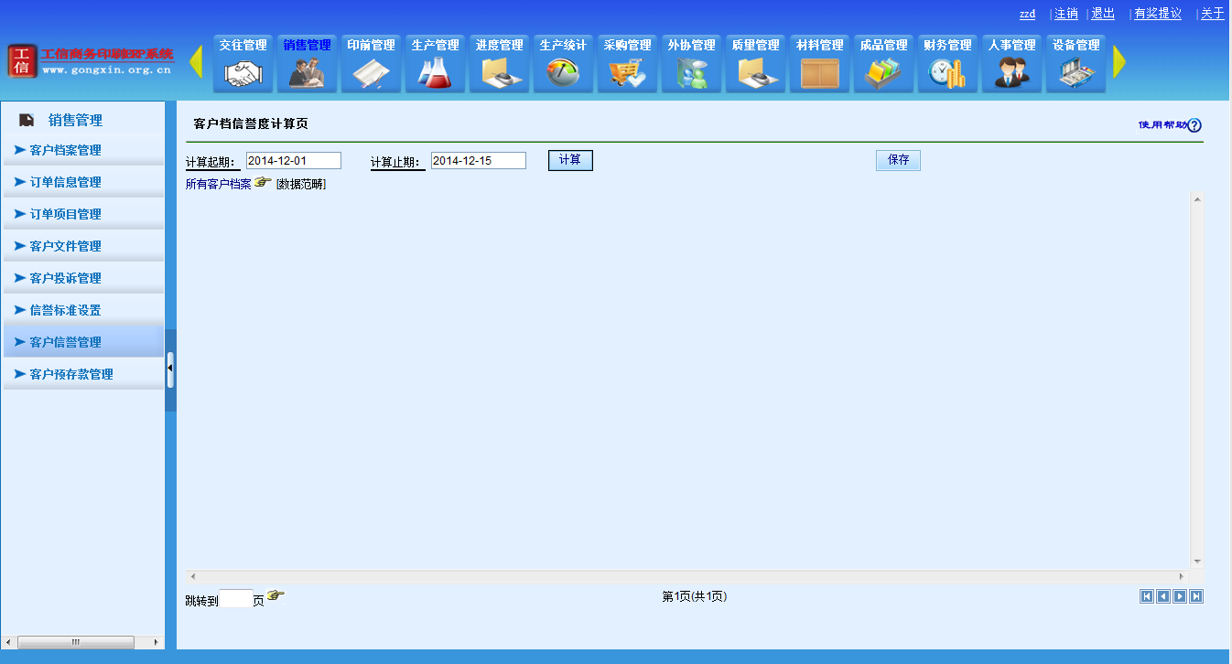
图（8-1）
信誉等级为一“A”级的客户在添加新订单时，系统会自动提示该客户的信誉度以警示用户。

九．客户投诉管理
1）客户投诉的添加：销售管理-客户投诉-添加-保存。保存后，如图（9-1）所示：
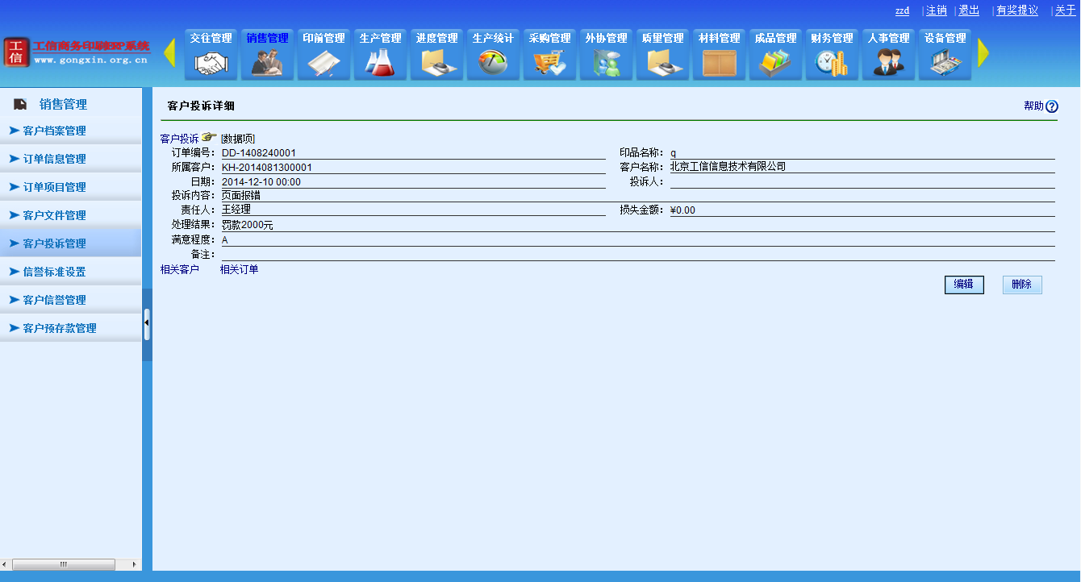
图（9-1）
2）客户投诉的删除：销售管理-客户投诉-点击目标客户左端的“”-删除；
3）客户投诉的编辑：销售管理-客户投诉-点击目标客户左端的“”-编辑-保存；
4）客户投诉的排序：销售管理-客户投诉-把光标放在要排序的信息项上面-点击；
5）另存客户投诉：销售管理-客户投诉-另存-保存-录入保存路径-保存；
注：
系统可以实现列表上所有信息项的升序和降序排序；
本功能可以包当前列表信息保存为excel文件，使用户可以灵活编辑列表内容；

十．客户预存款管理
1）客户预存款添加：销售管理-客户预存款管理-添加-录入信息并保存；如图（10-1）所示：
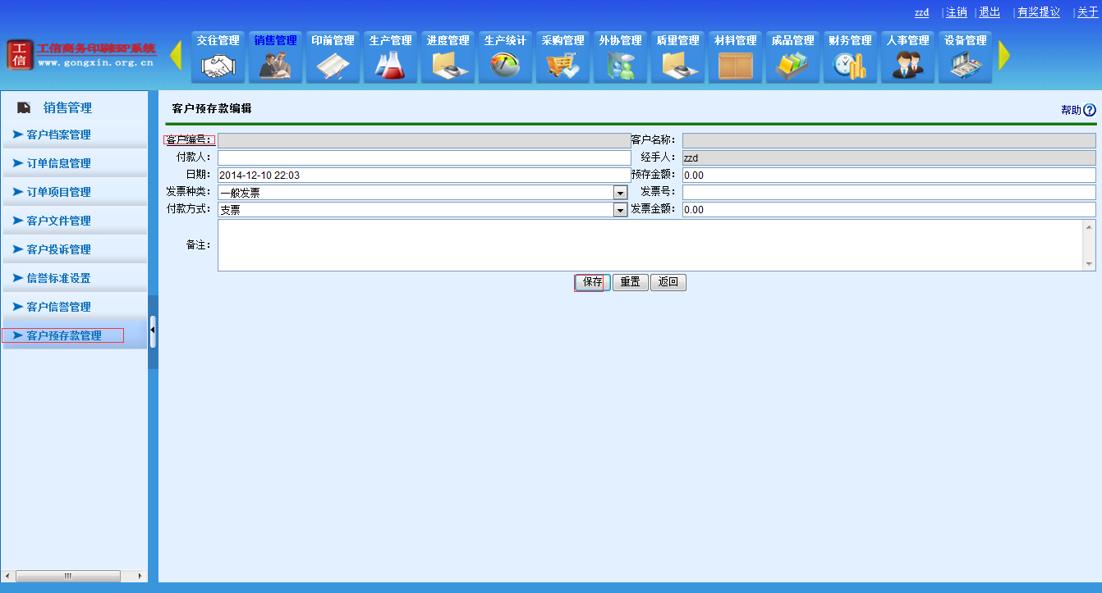
图（10-1）
2）客户预存款删除：销售管理-客户预存款管理-点击目标客户左端的“”-删除；
3）客户预存款编辑：销售管理-客户预存款-点击目标客户左端的“”-编辑-保存；
4）客户预存款排序：销售管理-客户预存款-把鼠标放在要排序的信息项上面-点击表头字段；
5）另存客户预存款：销售管理-客户预存款-另存-保存-录入保存路径-保存；
注：
- 查询请参考第一章ERP基本操作，第二节系统查询，数据统计方法；
- 只有拥有预存款的客户才会出现在此页面中；
- 客户预存款在订单回款时，在回款编辑页面中选择使用预存款，可以冲掉；

北京工信信息技术有限公司
服务部：010-56785778

